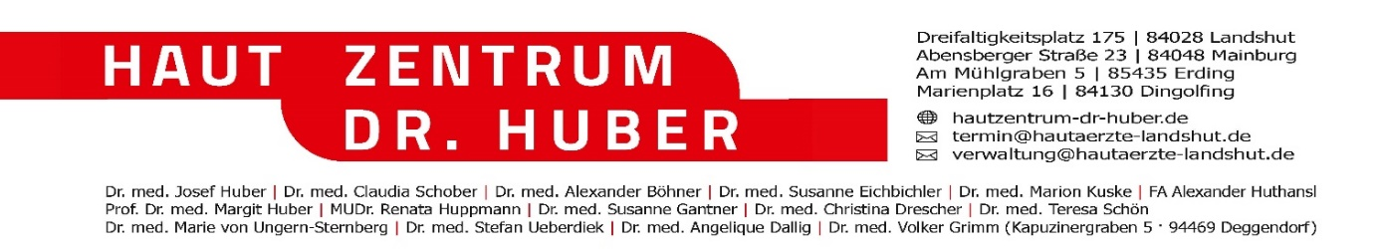

**Stellenausschreibung**

**Wir bilden aus: Medizinische/r Fachangestellte/r (MFA) in Landshut / Erding / Dingolfing (m/w/d)**

Sie interessieren sich für eine abwechslungsreiche und verantwortungsvolle Ausbildung im medizinischen Bereich? Sie haben Interesse an der Dermatologie und möchten in einer renommierten Hautarztpraxis arbeiten? Dann sind Sie bei uns genau richtig! Wir suchen motivierte und engagierte Auszubildende zur/zum Medizinischen Fachangestellten, die unser Team unterstützen möchten.

**Aufgaben während der Ausbildung:**

* Erlernen medizinischer Fachkenntnisse und Fähigkeiten
* Unterstützung bei der Patientenbetreuung und -kommunikation
* Assistenz bei Untersuchungen und Behandlungen
* Durchführung von Verwaltungsaufgaben, wie Terminvereinbarungen und Praxisorganisation
* Dokumentation von Patientendaten und -informationen
* Verwaltung von Material und Beständen

**Anforderungen:**

* Mindestens einen Hauptschulabschluss oder einen gleichwertigen Bildungsabschluss
* Interesse an medizinischen Themen und der Dermatologie
* Zuverlässigkeit, Verantwortungsbewusstsein und Teamfähigkeit
* Freundliches und professionelles Auftreten im Umgang mit Patienten
* Gute Deutschkenntnisse in Wort und Schrift

**Wir bieten:**

* Eine fundierte Ausbildung in einer renommierten Hautarztpraxis
* Praxisnahe und abwechslungsreiche Tätigkeiten
* Ein motiviertes und freundliches Team, das Sie unterstützt
* Die Möglichkeit zur fachlichen und persönlichen Weiterentwicklung
* Eine angemessene Ausbildungsvergütung
* Steueroptimierte Leistungen wie monatlichen Tankgutschein und digitale Essensgutscheine

Haben wir Ihr Interesse geweckt? Dann senden Sie uns Ihre vollständigen Bewerbungsunterlagen, bestehend aus Anschreiben, Lebenslauf und relevanten Zeugnissen, per E-Mail an:

[**verwaltung@hautaerzte-landshut.de**](mailto:verwaltung@hautaerzte-landshut.de)

Wir freuen uns darauf, von Ihnen zu hören und stehen Ihnen bei Fragen gerne zur Verfügung.

Mit freundlichen Grüßen,

Dr. Josef Huber

(Geschäftsführer)